**Xem danh sách intern:**

**Bước 1:** Truy cập vào trang quản lý danh sách người dùng bằng tài khoản Admin

**Bước 2:** Chọn mục “List Management”

**Bước 3:** Chọn mục “Intern List”

**Bước 4:** Hiển thị danh sách các intern cần xem

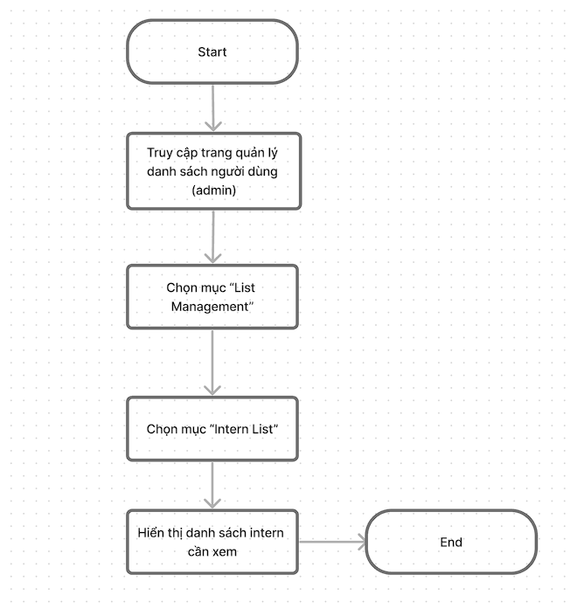

**Tìm kiếm intern:**

**Bước 1:** Truy cập vào trang Approve CV

**Bước 2:** Nhập những thông tin của intern cần tìm kiếm theo filters

**Bước 3:** Nếu muốn tiếp tục tìm kiếm thì nhấn nút “Search”, không thì nhấn nút “Clean Filters”

**Các trường hợp có thể xảy ra:**

* Khi nhấn nút “Clean Filters”, xóa hết những thông tin intern đã nhập
* Khi nhấn nút “Search”, tìm kiếm thành công => Thông báo “tìm kiếm thành công”
* Khi nhấn nút “Search”, tìm kiếm thất bại => “Thông báo tìm kiếm thất bại do filters không hợp lệ”

